1. C# 프로젝트에서 빌드 > 솔루션빌드 후

C:\Users\jhlmr2\source\repos\PdfMerge\PdfMerge\bin\Release\PdfMerge.dll 에서

PdfMerge.dll을 복사하여

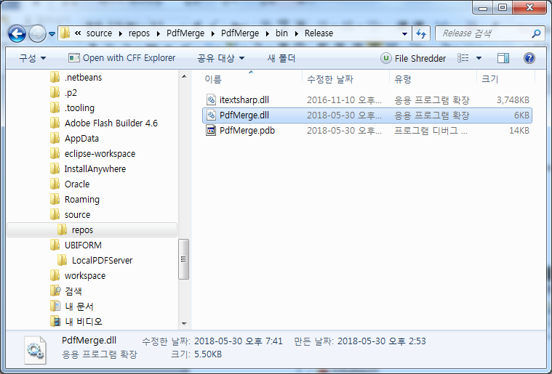

Java 프로젝트 ExampleJin의 root폴더로 붙여 넣는다.

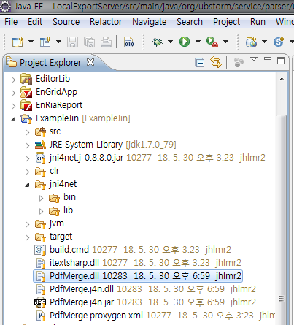

1. cmd창을 띄워 ExampleJin/jni4net/bin 폴더로 이동하여 run 실행
2. ExampleJni 폴더를 refresh 후 ExampleJin/ 폴더로 이동하여 build.층 실행

이때, build 오류가 발생하면 build.cmd파일을 TextEditor로 열어서 javac, csc 등의 경로를 지정한 후 다시 시도한다.

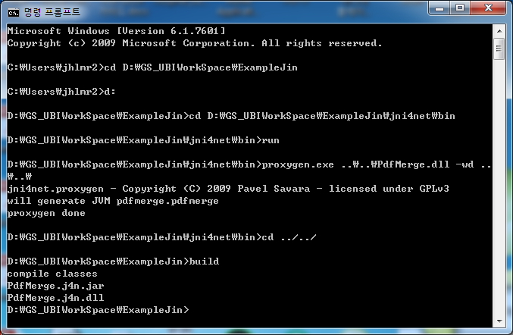

1. 정상적으로 jar와 dll이 생성되었으면, 다시한번 ExampleJni 폴더를 refresh하고,
2. PdfMerge.dll, PdfMerge.j4n.dll을 복사하여 인스톨러 생성을 위한 lib폴더인 C:\dev\installer_localPDF\LocalPDFServer\lib 폴더에 붙여 넣는다.

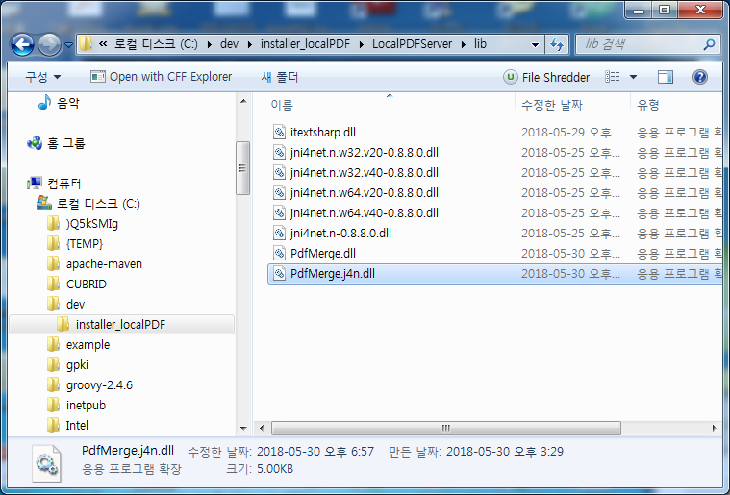

1. ExampleJni 폴더에서 PdfMerge.j4n.jar 파일을 복사하여 LocalExportServer/lib/com/PdfMerge.j4n/1.0.0 폴더로 붙여넣은 후 기존 PdfMerge.j4n-1.0.0.jar파일은 삭제하고, 붙여넣은 PdfMerge.j4n.jar의 이름을 PdfMerge.j4n-1.0.0.jar로 변경한다.

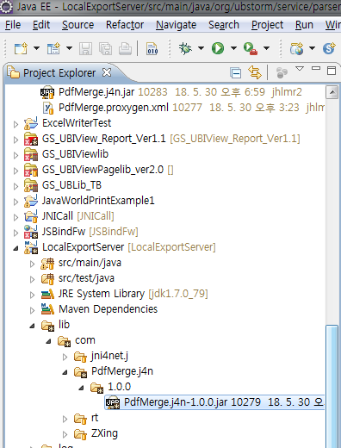

1. 이름을 변경한 PdfMerge.j4n-1.0.0.jar 파일을 복사하여 Maven repository로 붙여넣는다.

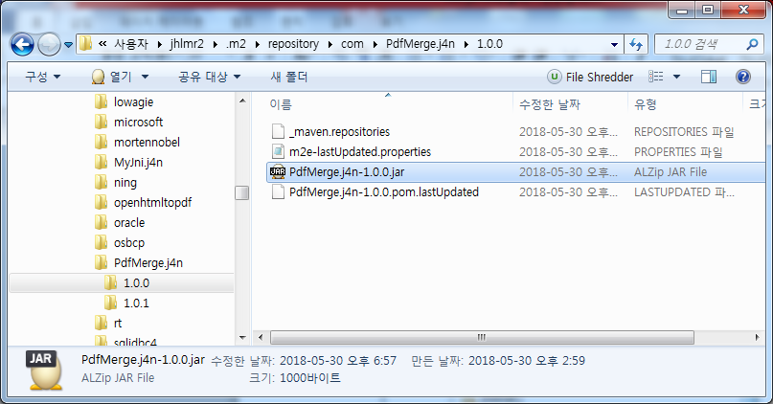

1. Java LocalExportServer 프로젝트를 Build한다.
2. LocalExportServer에서 오른쪽 마우스 클릭하여 Export를 통한 LocalExportServer.jar파일을 생성한다.

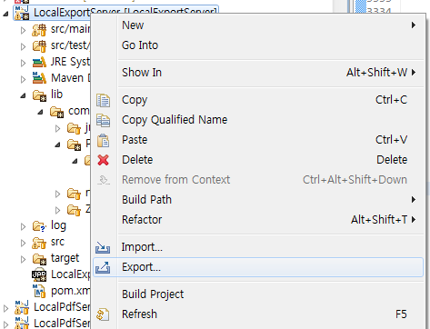

1. LocalExportServer.jar 파일을 복사하여 인스톨러 생성 폴더로 붙여넣는다.

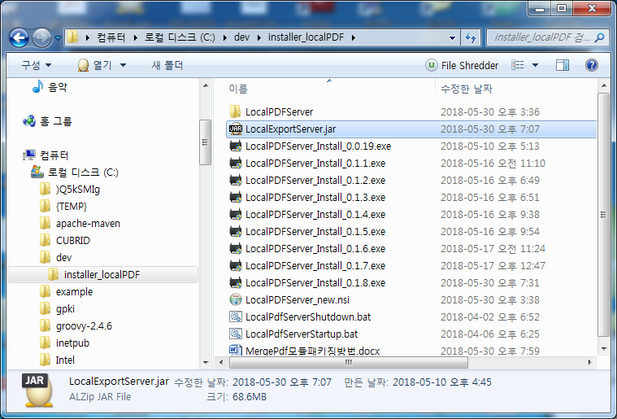

1. 인트톨러 제작 폴더 밑의 LocalPDFServer폴더로 이동하여 LocalPDFServer.exe.jsmooth를 더블클릭하여 jsmooth 프로그램을 실행시킨다.

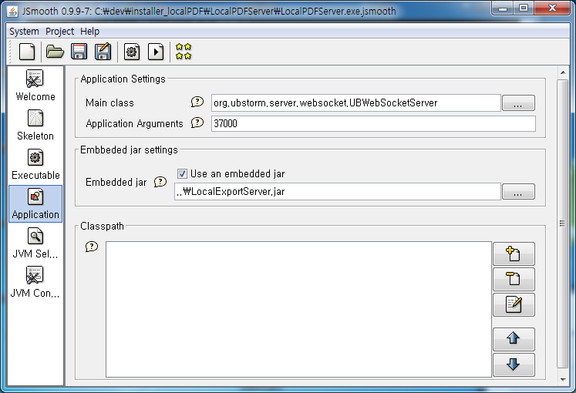

컴파일하여 LocalPdfServer.exe 파일을 생성한다.

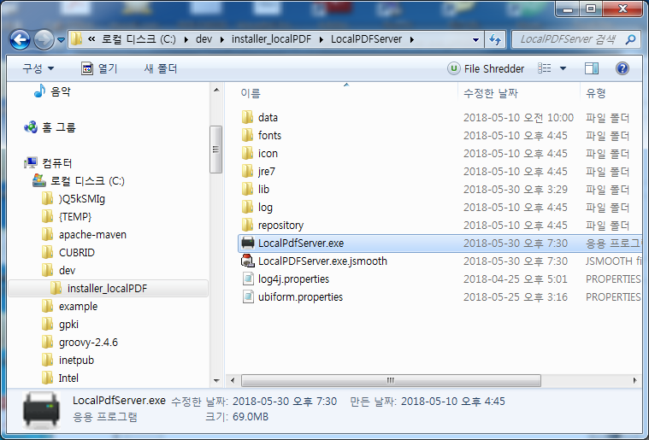

1. 다시 installer_locaPDFServer 폴더로 가서 LocalPDFServer_new.nsi 파일을 편집기로 연다음 제일 상단의 버전을 업데이트 하고, 스크립트를 컴파일하여 인스톨러.exe파일을 생성한다.

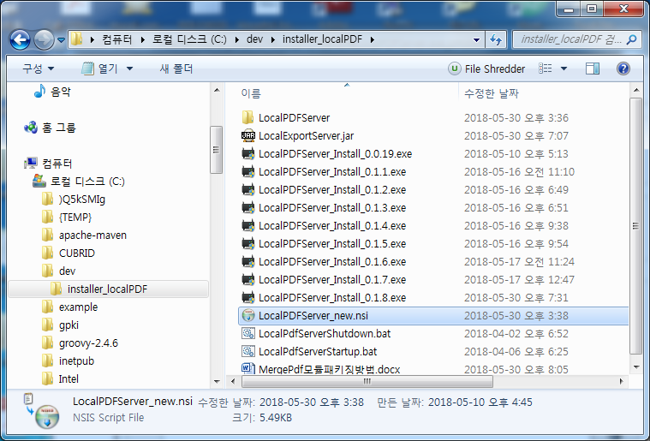

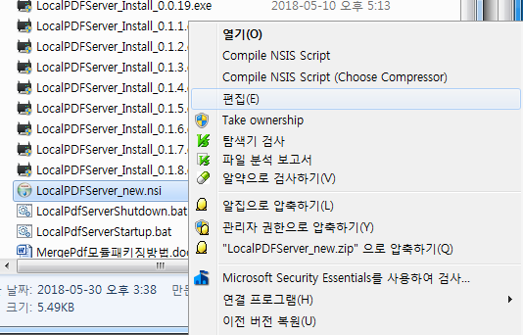

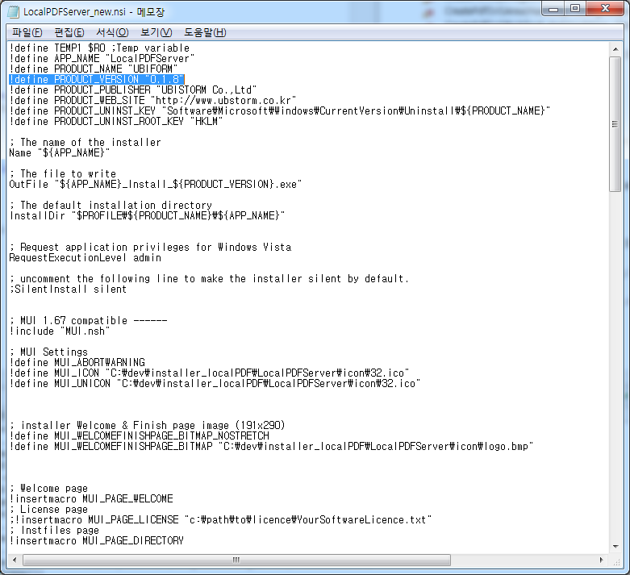

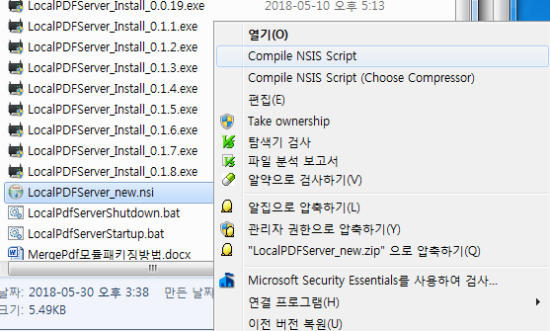

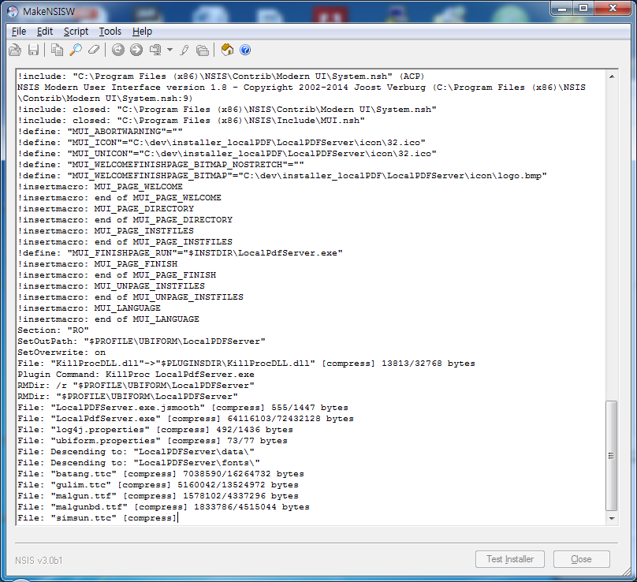

1. installer_locaPDFServer 폴더에서 생성된 LocalPDFServer_Install_x.x.x.exe 파일을 확인하면 끝!

